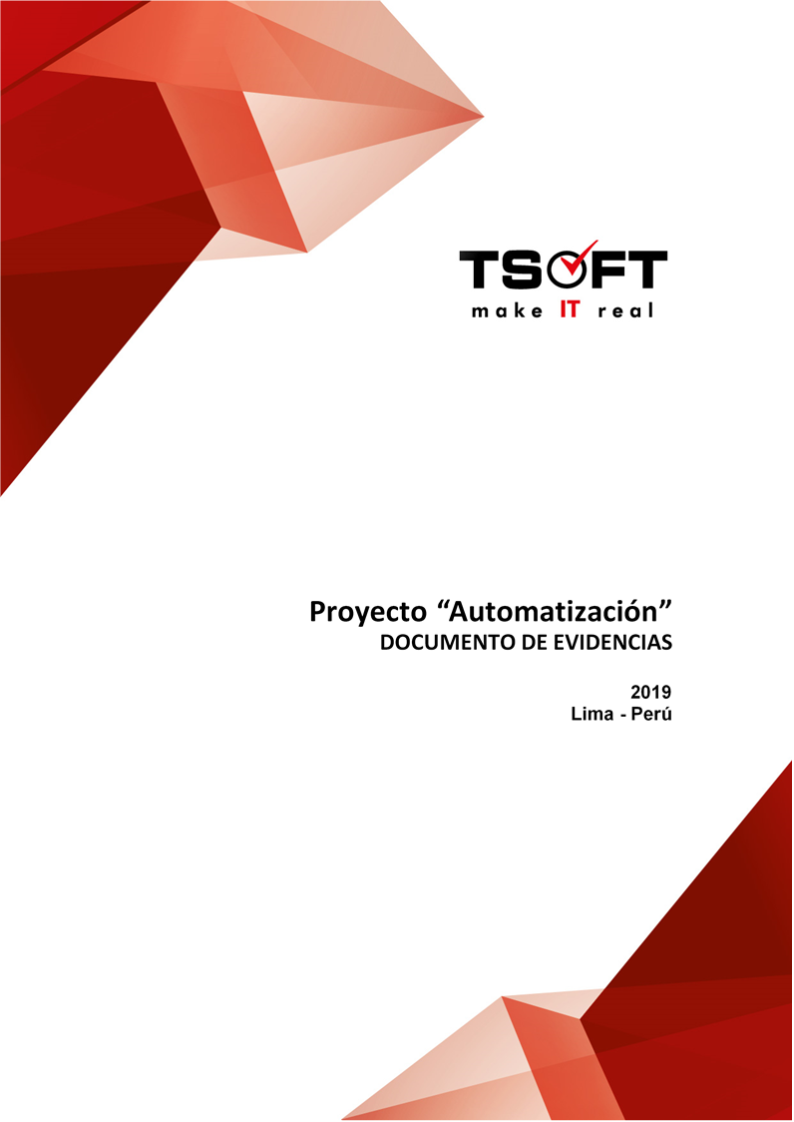  
Fecha : 08/08/2020, Hora : 11:13:49 | Se inició correctamente la página Mi Movistar con el token 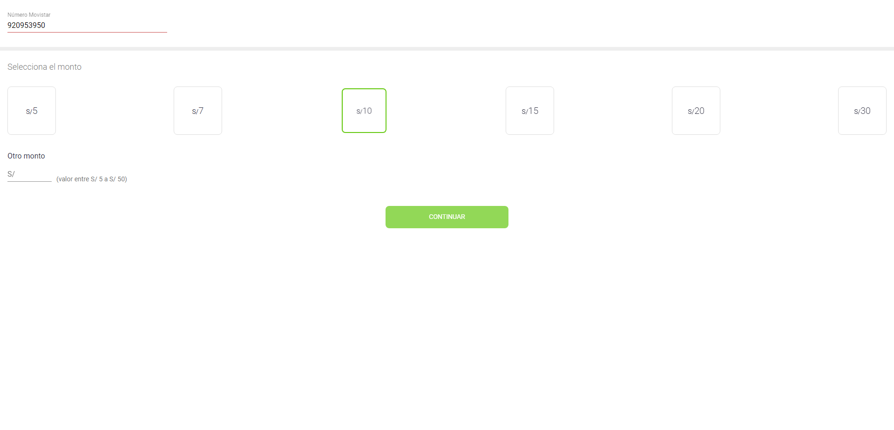  
Fecha : 08/08/2020, Hora : 11:13:51 | Se ingresó el monto en soles: 10 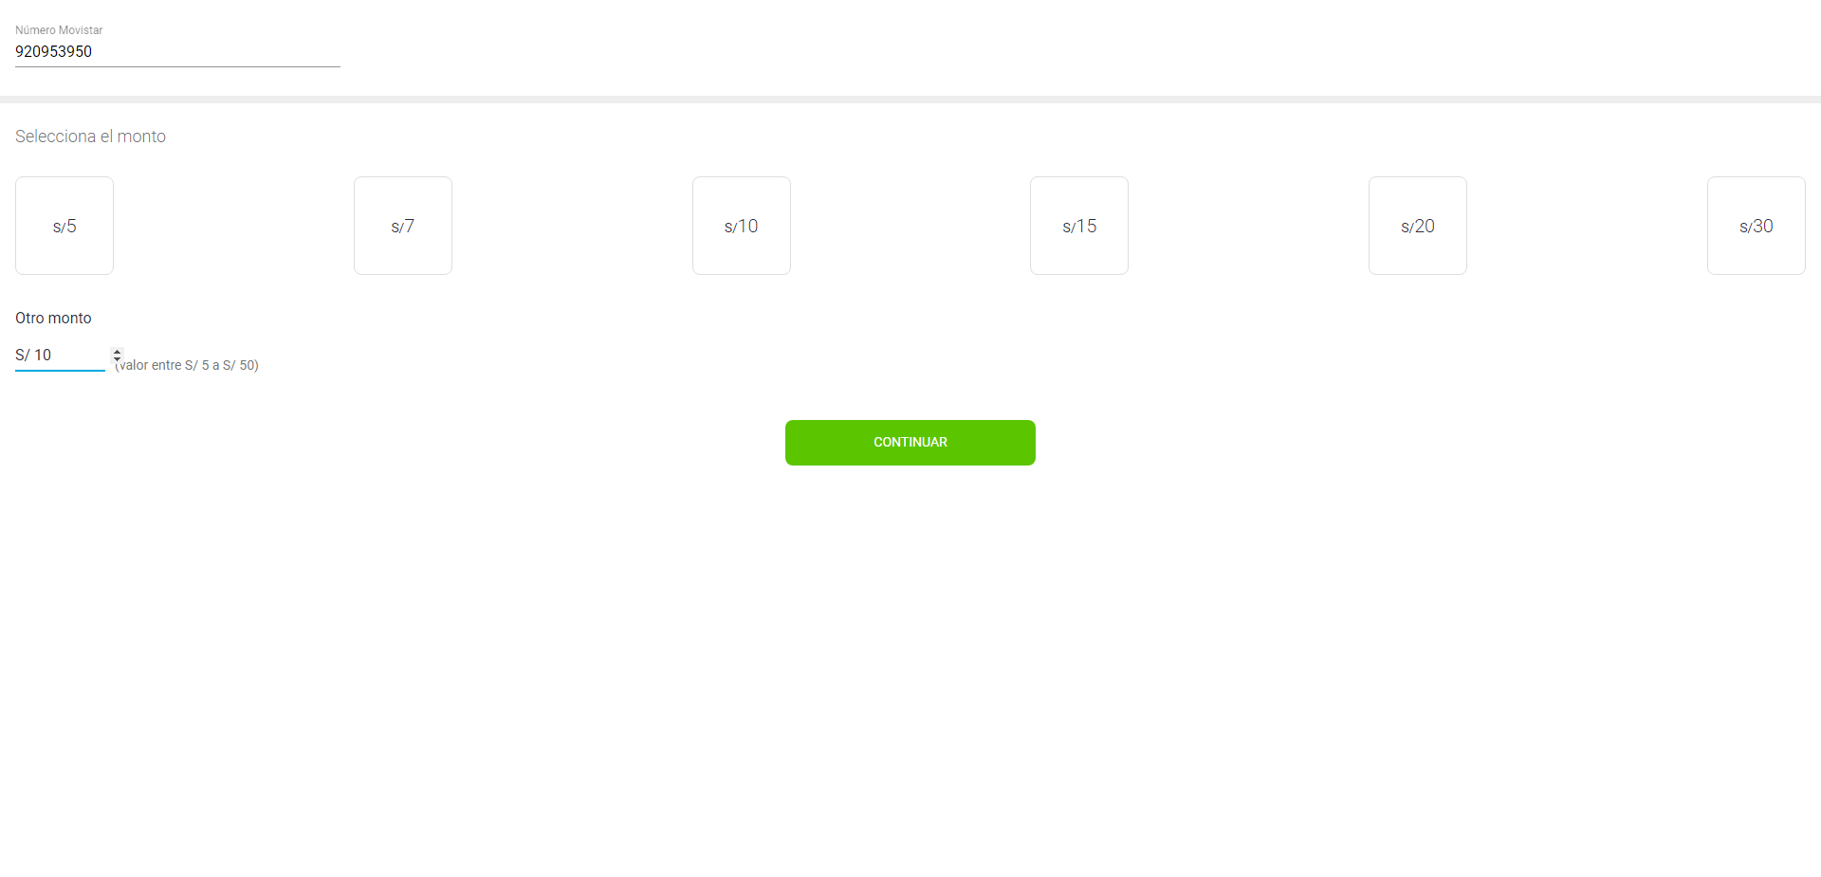  
Fecha : 08/08/2020, Hora : 11:13:51 | Se dió clic en el botón Continuar 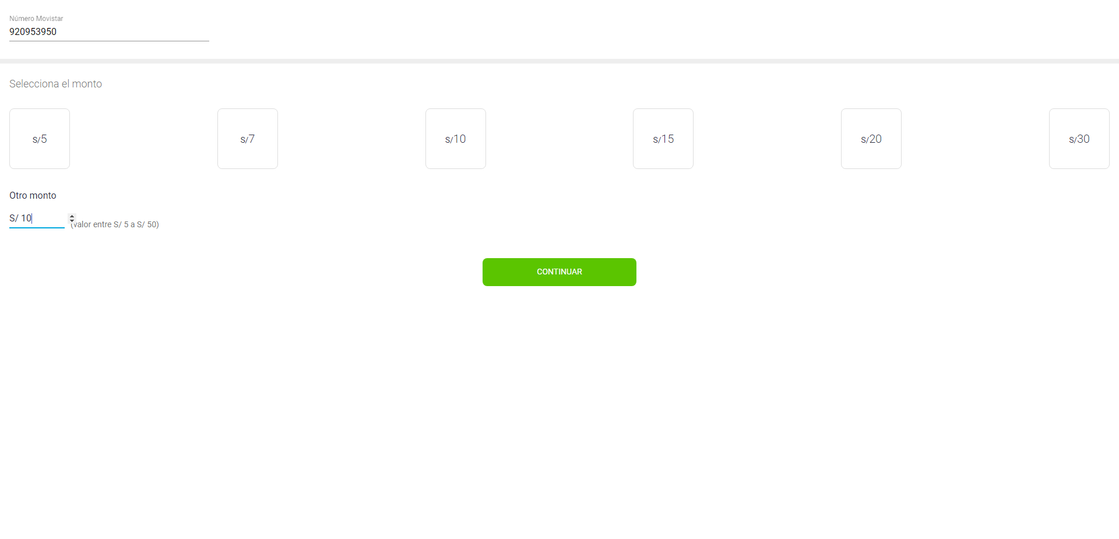  
Fecha : 08/08/2020, Hora : 11:14:01 | Se ingresa el correo: abraham@gmail.comSe da clic en continuar 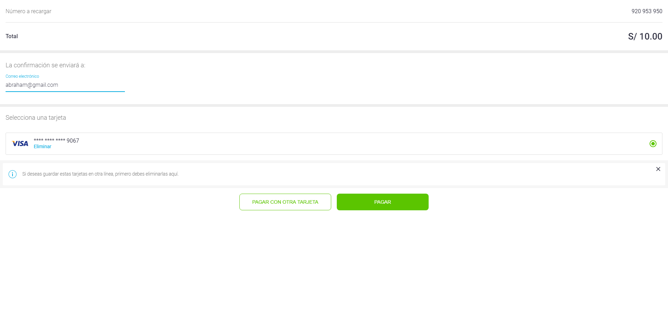  
Fecha : 08/08/2020, Hora : 11:14:07 | Se ingresó la tarjeta de crédito : 4919148107859067 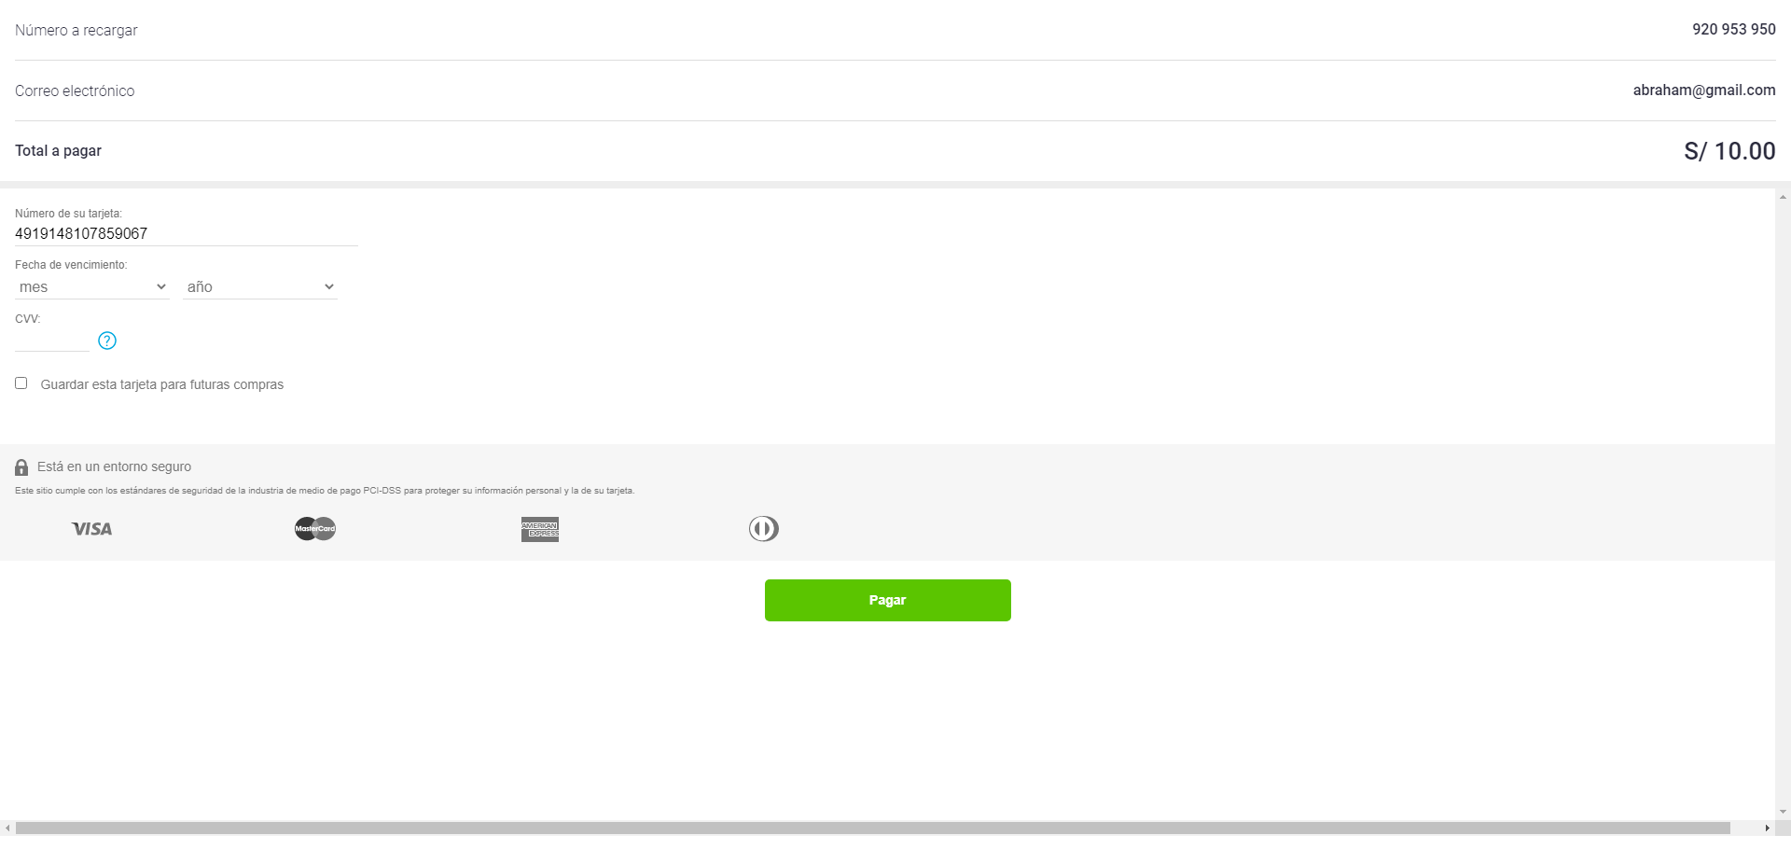  
Fecha : 08/08/2020, Hora : 11:14:10 | Se realizara la recarga con los datos de la tarjeta completos 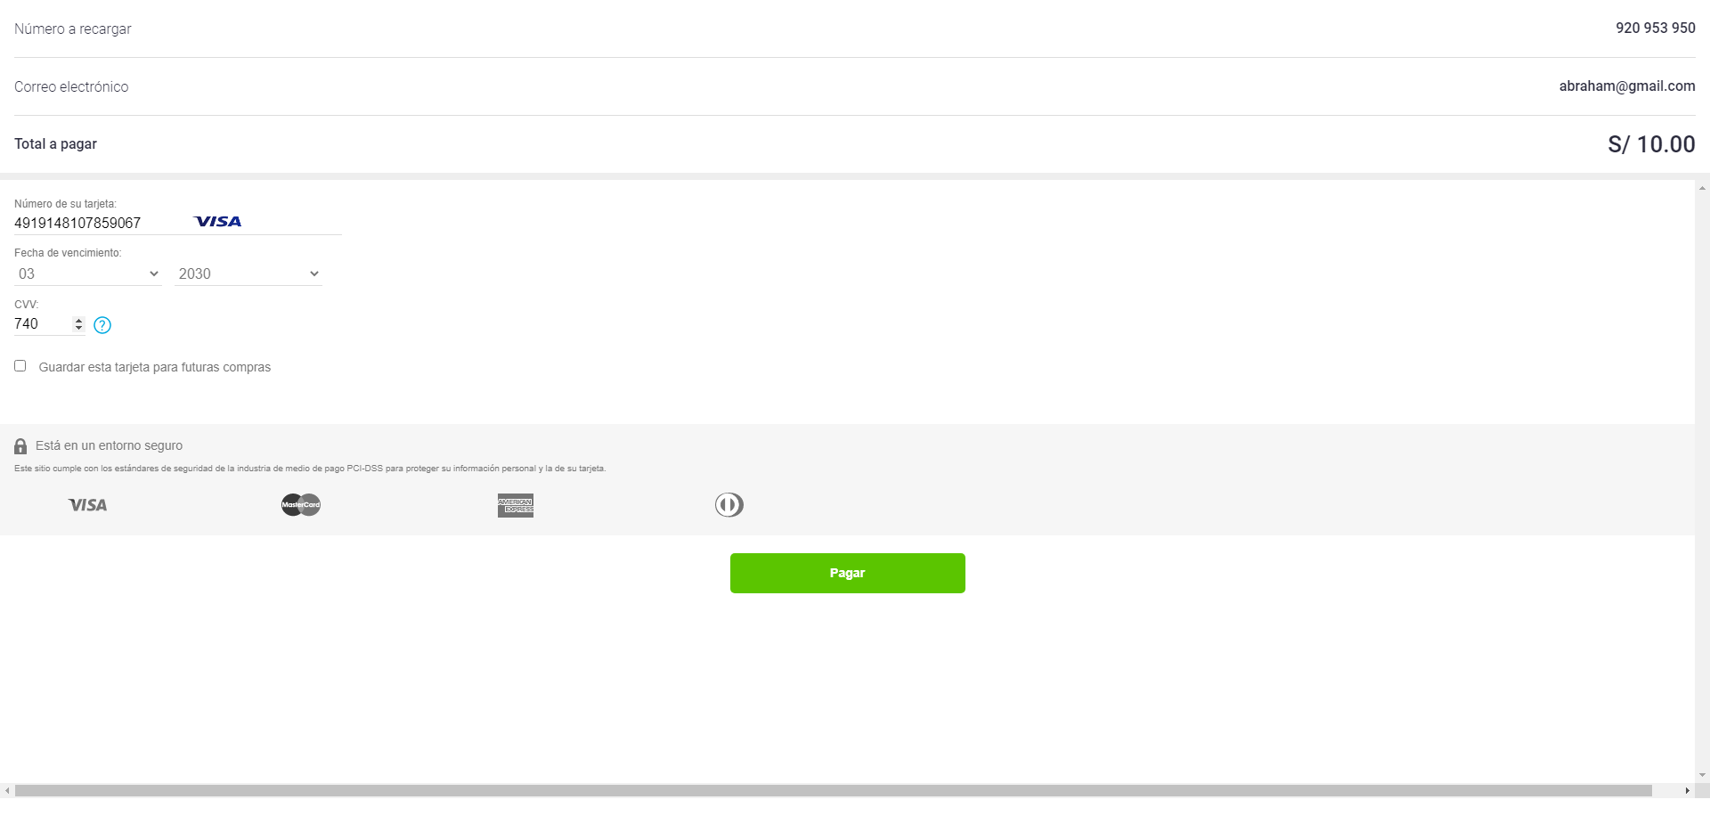  
Fecha : 08/08/2020, Hora : 11:14:27 | Finalizo la recarga correctamente con el ID de Pedido: 20200808231355762644 